大豆管理情報 第２号
令 和 ４ 年 ６ 月 １１ 日
い な ば 農 業 技 術 者 協 議 会
○事務局 【ＪＡいなば営農指導課】
小矢部市赤倉９７ TEL67-8000
【西部支店】67-8200 【東部支店】67-8300
【南部支店】61-8900 【福岡支店】64-8600
【高岡農林振興センター】 26-8480
培土は株元までしっかりと土をかけ、２回培土を確実に実施しましょう。

第2複葉（本葉）
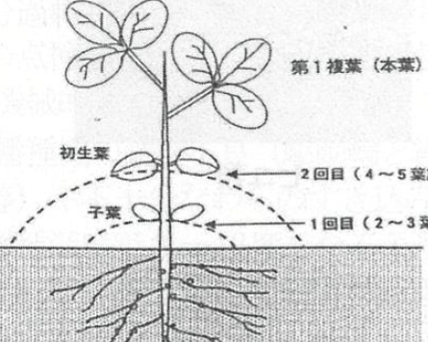
１ 培土作業の留意点
第1複葉（本葉）
・作業前に培土板や耕うん爪を必ず点検し、培土効果を高める
ため、適正な作業速度で株元までしっかり土をかけましょう。
・培土作業は、大豆の生育状況を確認の上、ほ場が乾いてい
○2回目
(4～5葉期
播種後30～35日頃）
初生葉
る時に２回を確実に実施しましょう(図1)。
子葉
・株元部分に土がかからないⅯ字型の培土にならないように
○1回目
(2～3葉期
播種後20～25日頃）
注意しましょう（図2）。
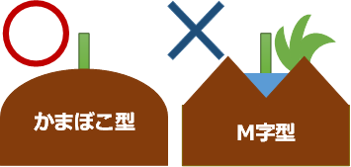

図1 培土の時期と高さの目安
土寄せされた茎から出る新根（不定根）の発生が盛んなのは播種後２０～３５日頃
⇒大豆の根が増えるタイミングで培土を行い、根粒の増加と活性向上を図りましょう。

◆株元にみのあるＭ字型培土はダメ！
・株元に水がたまり、湿害の原因となる。
・株間の雑草を防除できない。
図2 培土作業における株元への土寄せ

◆良い培土の利点
・根域拡大と根粒の増加 ・雑草の抑制
・排水の促進 ・倒伏の防止

２ 排水対策の徹底
・培土後は溝を手直しして、額縁排水溝及び深く掘り下げた排水口への連結を忘れずに行いましょう（図3）。
・降雨の後は、排水溝の点検と手直しを行い、溝に雨水を停滞させないようにしましょう。
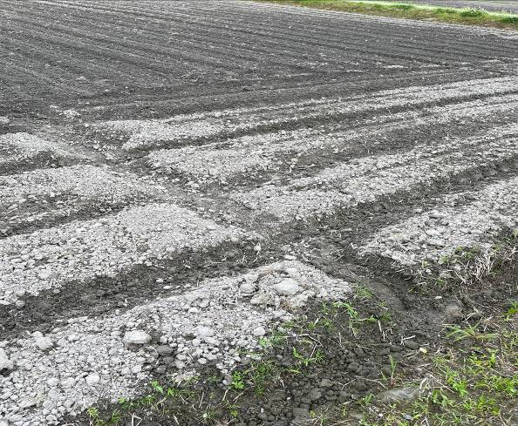

排水溝の手直しをしていないと、畦間に水が溜まります。
溝を連結して、ほ場の排水性を高めましょう。
スコップ
ひとかきで解決！
ほ場の排水性向上のため、枕地の畦を切って、排水口に直結する溝を増設する
【裏面につづく】
図3 排水のための溝の整備
溝の手直し
水が流れる
３ 雑草防除
・培土で雑草の発生を抑えきれない場合は、雑草の種類や葉齢に応じて茎葉処理除草剤等を散布しま
しょう。
・除草剤を使用する場合は、使用基準を厳守しましょう（表1）。
表1 除草剤の使用例
散布時期 | 対象雑草 | 薬剤名 | 10a当たり散布量 | 使用回数
雑草生育期  （イネ科雑草3～10葉期）  ＜収穫30日前まで＞ | イネ科1年生雑草  （スズメノカタビラを除く） | ポルトフロアブル | 200～300mL  （水100Lで希釈） | １
大豆2葉期～開花前  ＜収穫45日前まで＞ | 1年生広葉雑草 | アタックショット  乳剤 | 30～50mL  （水100Lで希釈） | １
大豆５葉期～雑草生育期＜収穫28日前まで＞  【畦間・株間処理】 | 1年生雑草 | バスタ液剤 | 300～500mL  （水100～150Lで希釈） | 3
大豆2葉期～開花前  （雑草生育初期～６葉期）  ＜収穫45日前まで＞ | 1年生雑草  （イネ科を除く） | 大豆バサグラン  液剤  （全面散布） | 100～150mL  （水100Lで希釈） | １
大豆５葉期～雑草生育期＜収穫28日前まで＞  【畦間・株間処理】 | 1年生雑草 | ダイロンゾル  ＋  ザクサ液剤 | ﾀﾞｲﾛﾝｿﾞﾙ100mL  ｻﾞｸｻ液剤400mL  （水100Lで希釈） | １
（注意）・大豆バサグラン液剤は、高温が続くと予想される場合は使用を避け、薬害の発生を防ぐ。
・アタックショット乳剤は、混用などにより薬害が助長される恐れがあるため、本剤単独で使用する。
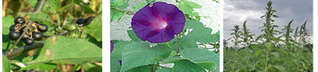
４ 難防除雑草の防除対策
・難防除雑草の早期発見に努め、ほ場内への侵入を防ぎましょう。
ヒユ類
イヌホオズキ類
帰化アサガオ類
・ほ場内で発見した場合は、除草剤散布や手取りするなどして、
種子ができる前に確実に防除し増加を防ぎましょう（表2）。
時 期 | 防除手法 | 留意点等
大豆３葉期～  収穫30日前まで | ロロックス | ○液剤：雑草茎葉兼土壌散布 【畦間 ・株間処理】  ・株間に残った雑草や培土後に新たに発生した雑草を防除するため、大豆の本葉に  かからないよう散布（ノズルの調整を行う）
大豆５葉期～  収穫28日前まで  (７月中を  目処に散布) | バスタ液剤 | ○液剤：雑草茎葉散布【畦間 ・ 株間処理】  ・株間に残った雑草や培土後に新たに発生した雑草を防除するため、大豆の本葉に  かからないよう散布（ノズルの調整を行う）  ・雑草全体にかかるよう株元までしっかり散布（吊り下げ専用ノズル必要）  ・処理後に帰化アサガオ類が発生した場合、使用基準の範囲内（3回以内）で防除を  繰り返す
～成熟期 | 手取り除草 | ・開花中又は結実していた場合、抜き取った株をほ場内に放置せず、ほ場外で適切  に処分（ほ場に種子を残さない、用水に流さない）
帰化アサガオ類の防除体系イメージ図
表2 難防除雑草の除草体系 【ヒユ類・イヌホオズキ類の場合】
図4 難防除雑草の例
ＧＡＰの意識を高めましょう‼
・畦畔除草や農薬散布の際は、ヘルメットや防護マスクなど作業に適した服装を心掛け、事故を未然に防ぎましょう。
・水分補給や休憩、帽子の着用など、熱中症対策を十分に行いましょう。

